

6/Wtf ДАРЯ ОСОБОЙ ПЛАНИРОЗКБ ЗДАНИЯ/

переменному оборудованию/ уникальным  
мегодикАМ заботы мы доБьемея оптимального  
комфорта для пожилых людей/

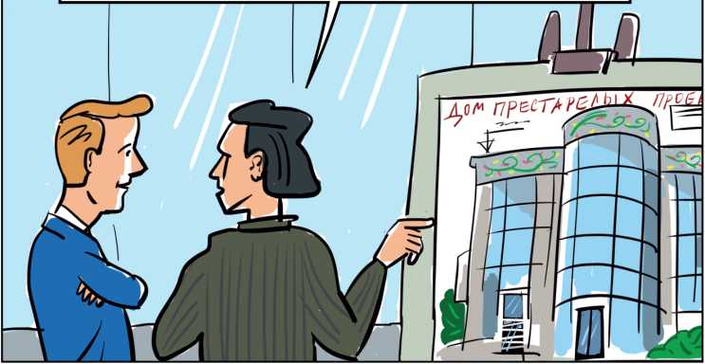

СПАСИБО ЗАМ/

Петр Федорович/  
ваш проект

ЗАСЛУЖИЗАеТ  
ОСОБОГО ВНИМАНИЯ.  
НО Я/ КАК ВЫ

понимАете/ должен

выслушать всех.

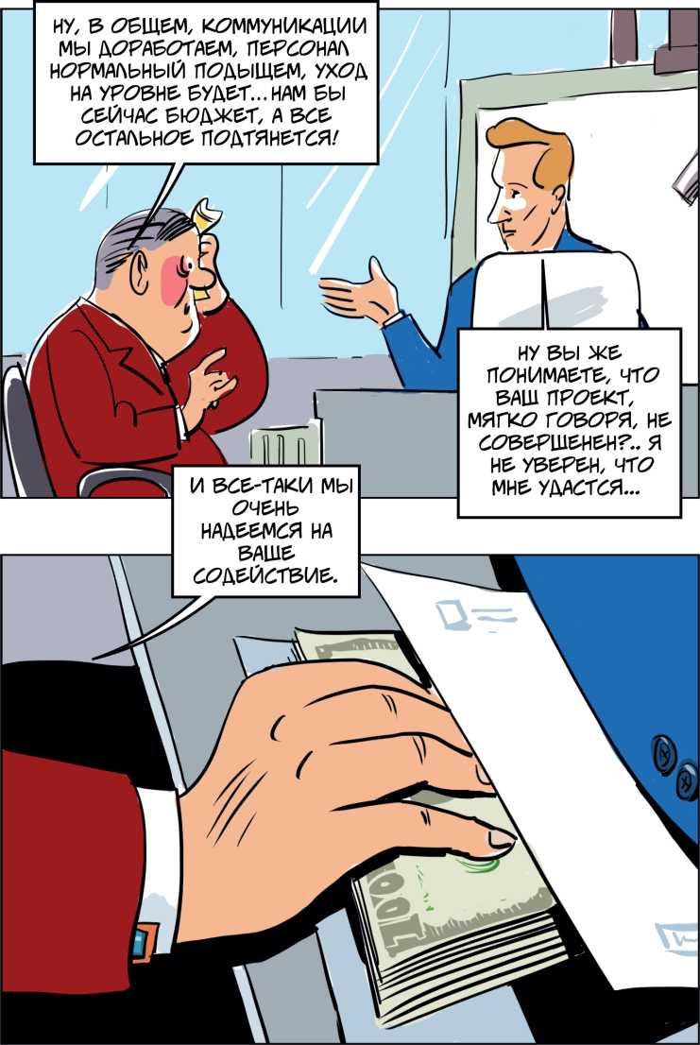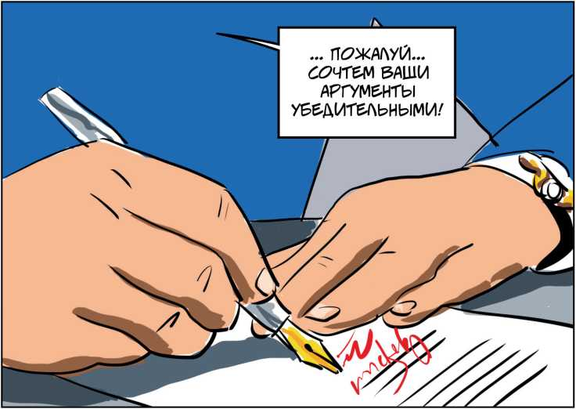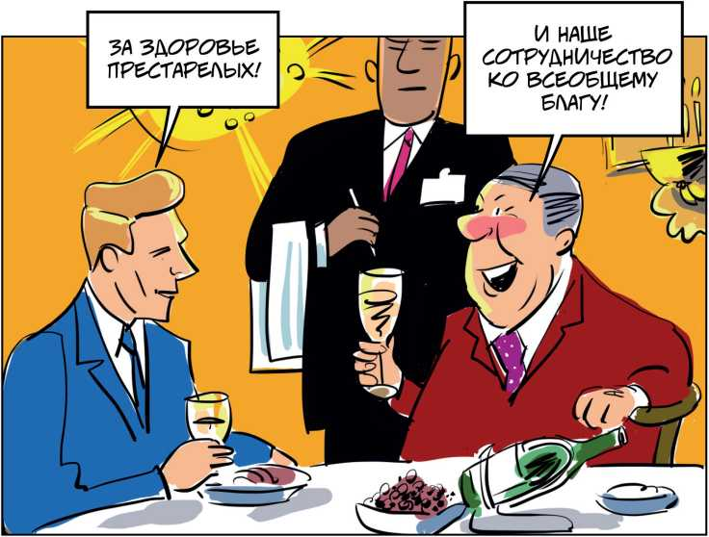

CXJOhbYJO МОЖНО? ЗЗЧНО ГД&ХО ГТРг?ГТАДАЗШЬ...

узе-рен, чтг? стья тезе-

*к*

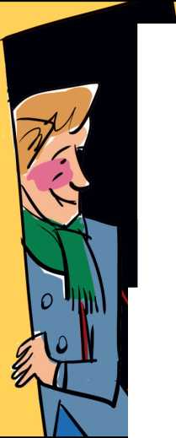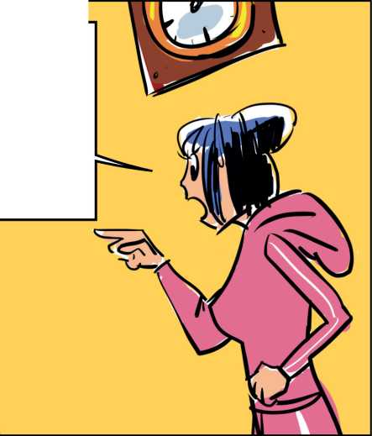

НУЖНА 3ООЬШ?

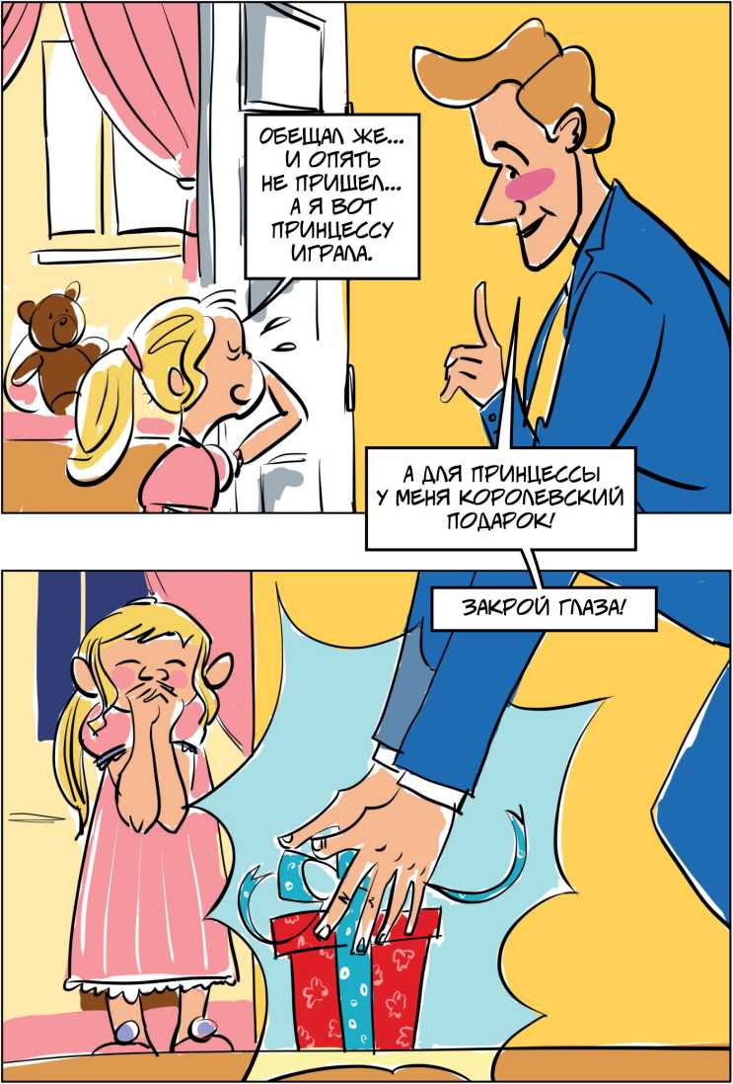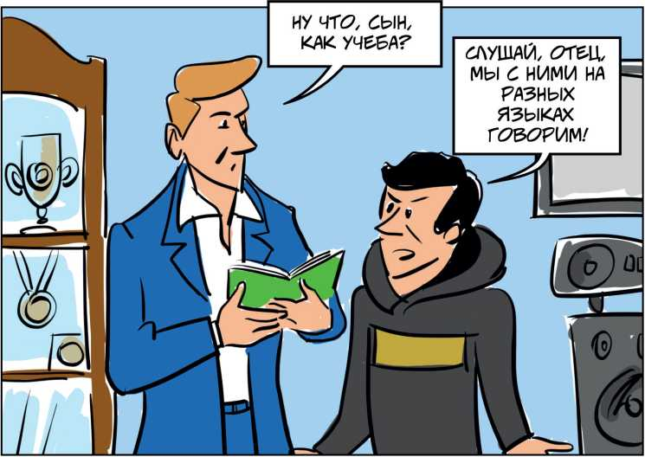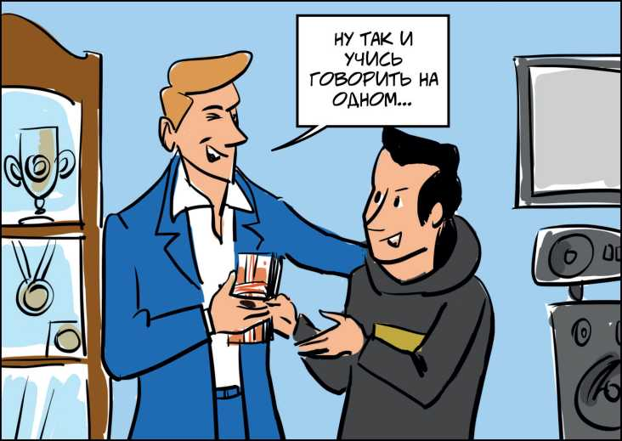

ПР<?ШЛ<? нееке>лы<<2 лег... —

НУ/ чегг? к^му еще не хзАТАет для ечАетьяг

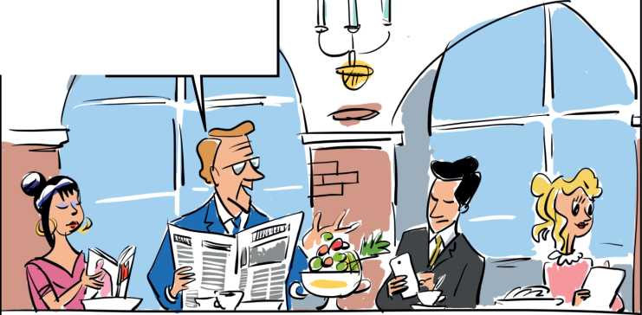

Я ТУГ Д0МИК 3 ИТАЛИИ

гТГЗГ hSK\S~XrDt2 /\ Л

А Я ПОДУМАЛ/

не податься ли мне з реет£?РАнныИ Бизнес...

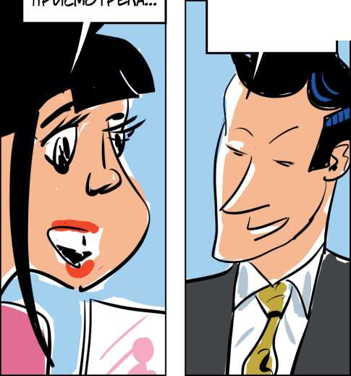

ПА/ у меня ж  
wo музыке  
зеегдА

пятеркА БЫЛА.  
м^жеТ/ мне  
клип снять?

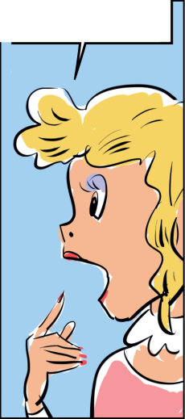

прото не^к^дькг? дет...

ТАКИМ R?/\bHblM ТРеЬУеТбЯ

гк?ет<?янный ухзд и енимАние.

**НУ** з^тг и розрвохь-ггсь *о* нем/

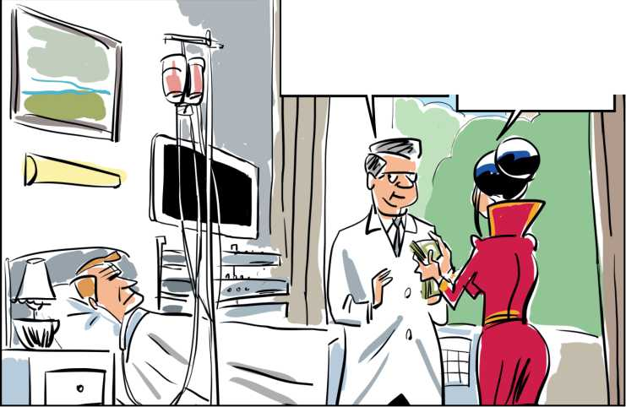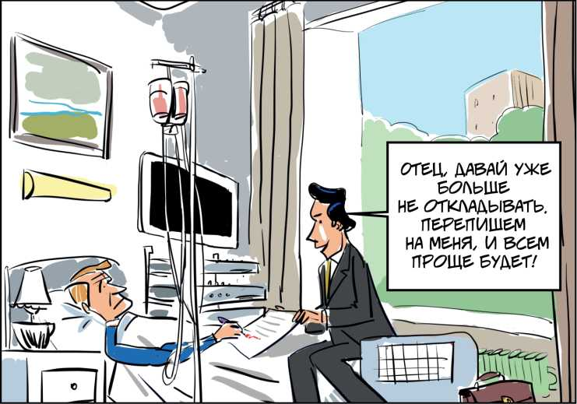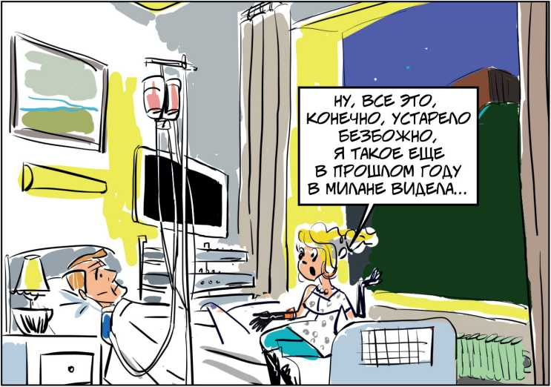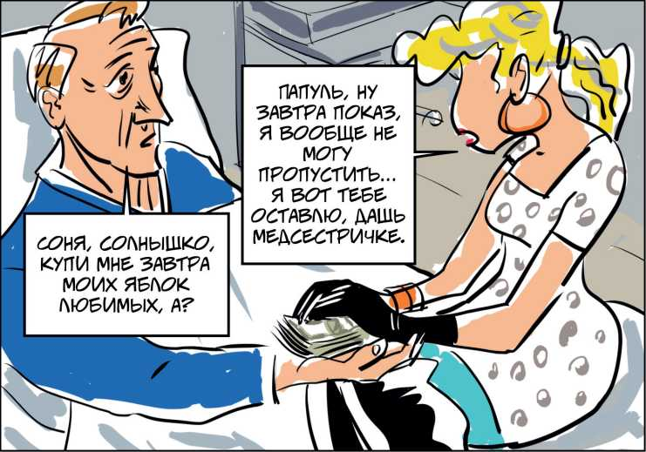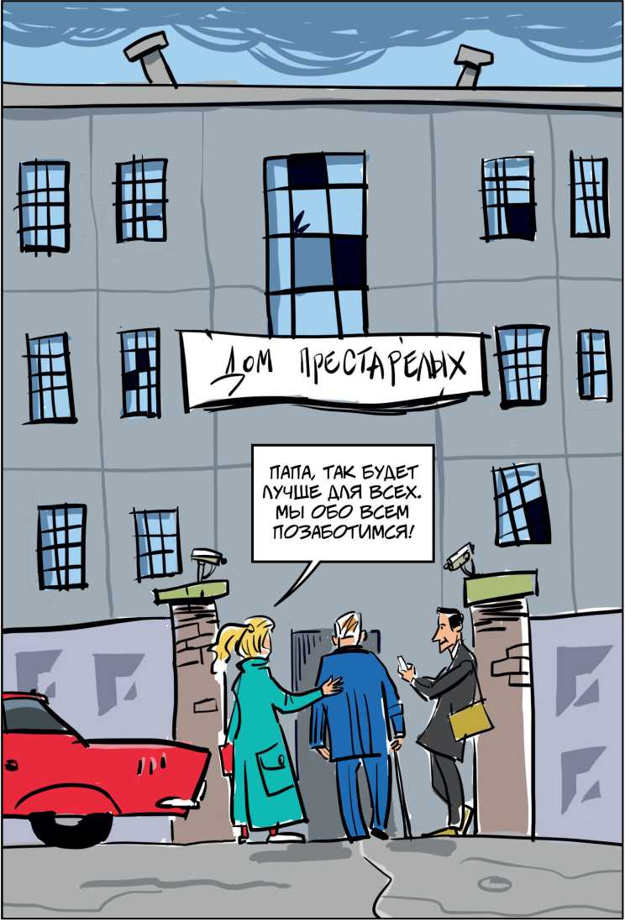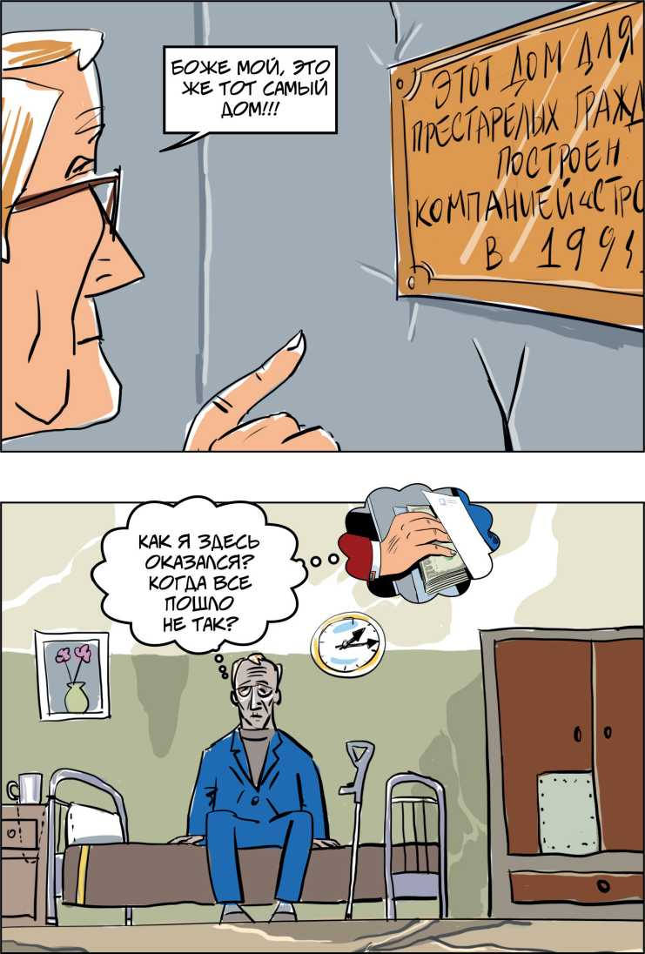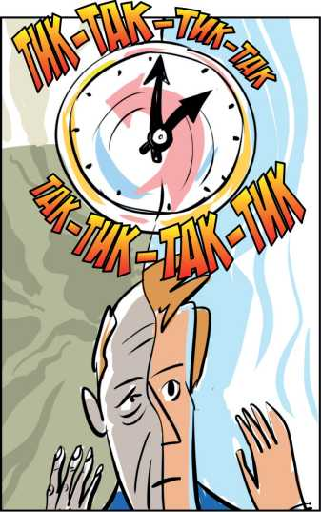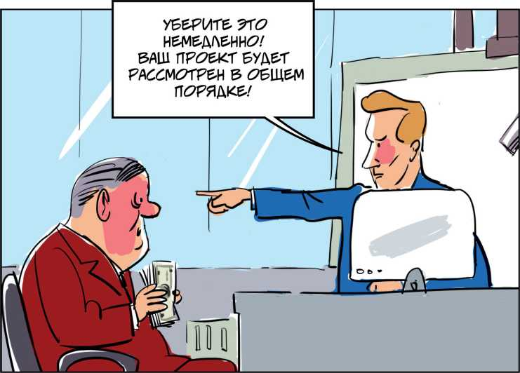

петр яъьрро&лч! ваш проект утвержден. готовые дгжументАЦМю/

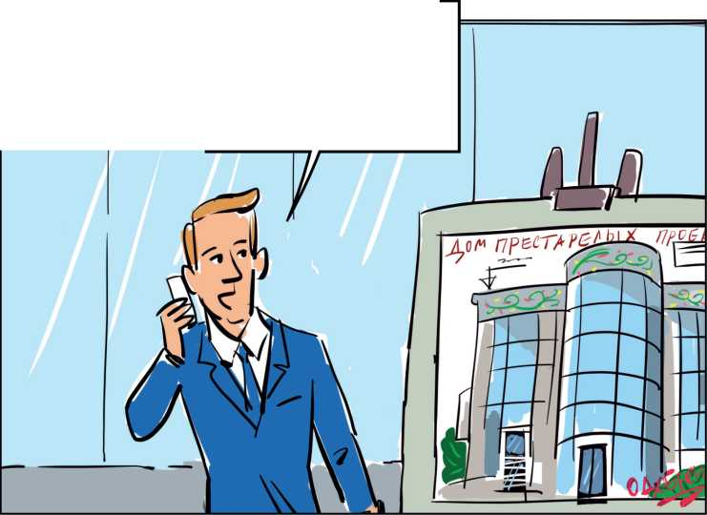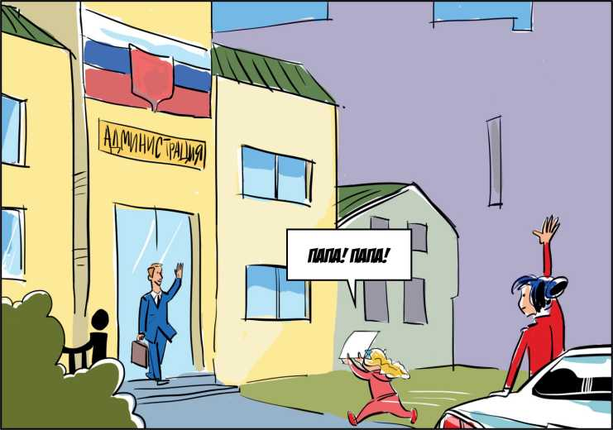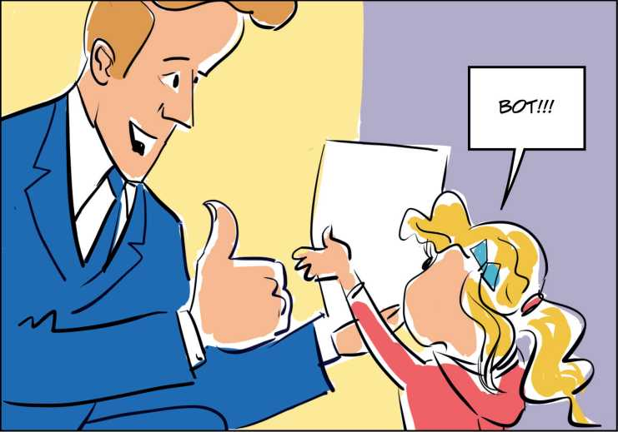

**а знаешь,** мне- ££Г0ДНЯ НА РАб^ТГе КАК ЗУДТ0

СТРАННЫЙ ££?Н ГТРИ^НИЛСЯ...

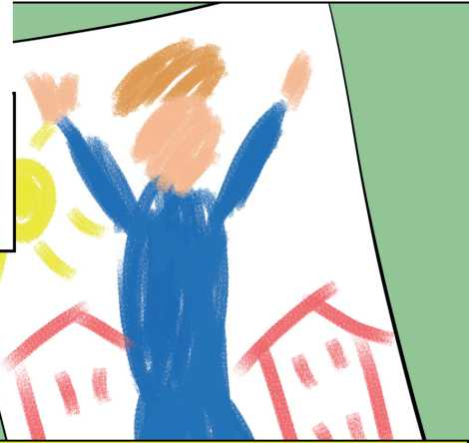

*взят* МЕНЯЕТ ВСЕ. К ХУДШЕМУ.

НЕ РИСКУЙ СВОЕЙ ЖИЗНЬЮ. НЕ ВЕРН ВЗЯТКУ.



Университет

Правительства

Москвы



Генеральная

прокуратура

Российской

Федерации



Иногда один неверный шаг может изменить течение всей нашей жизни. Одна взятка может изменить наше мировоззрение и отношение к нам близких людей, которые начинают думать, что деньги — единственный способ общения с миром.

Герой этой истории привык «решать» все вопросы с помощью денег. Научил этому своих детей.

И был очень неприятно удивлен, когда столкнулся с «товарно-денежными» отношениями в собственной семье. Финал закономерен... можно ли его изменить?



Проект Генеральной прокуратуры Российской Федерации  
и Университета Правительства Москвы

Иллюстрации ©Алексей Иорш